22 июня в Центральной библиотеке г. Дальнереченска состоялся Городской конкурс чтецов «Этот день… 22 июня», посвященный 81-й годовщине начала Великой Отечественной войны.
Организаторами конкурса выступили: администрация Дальнереченского городского округа, Управление образования, Управление культуры, Городской совет ветеранов войны и труда, местное отделение «Союза пенсионеров России» в г. Дальнереченске.
Конкурс чтецов проведен с целью гражданско-патриотического и духовно-нравственного воспитания подрастающего поколения, формирования у детей интереса к поэзии, чистоте и красоте классической речи и популяризации искусства художественного чтения.
В конкурсе приняли участие учащиеся образовательных учреждений города и возрастная категория взрослого населения 50+. Жюри оценивало исполнение, обращая внимание на соответствие выбранного произведения возрасту конкурсанта, знание текста, выразительность чтения, сценическую культуру и оригинальность в подходе разрытия темы произведения. Из 43-х участников конкурса 15 стали победителями.
Призовые места распределились следующим образом:
1 место заняли: Гурков Максим (МБОУ «Лицей»), Траханова Лада (МБОУ «СОШ №3), Сизарева Ирина Борисовна.
На 2 месте: Казанцева Варвара (МБОУ «СОШ №3), Михайлова Арина (МБОУ «Лицей»), Ковальчук Таисия и Власенко Александра (МБОУ «СОШ №6), Грибас Юлия (КГКУ «ЦССУ»), Толстова Алла Васильевна и Веретейко Анна Алексеевна.
3-го места удостоены: Починок Роман и Шаталов Макар (МБОУ «Лицей»), Ващенко Виктория (МБОУ «СОШ №5), Сулейманова Тамила (МБОУ «СОШ №3) и Тимченко Любовь Владимировна.

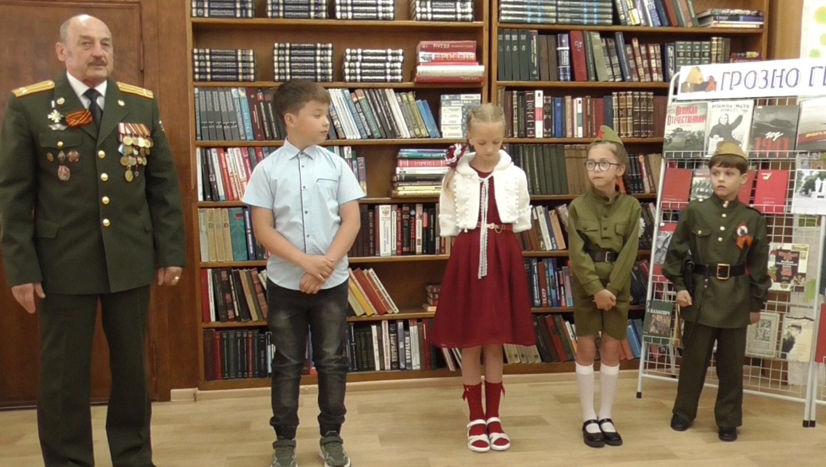

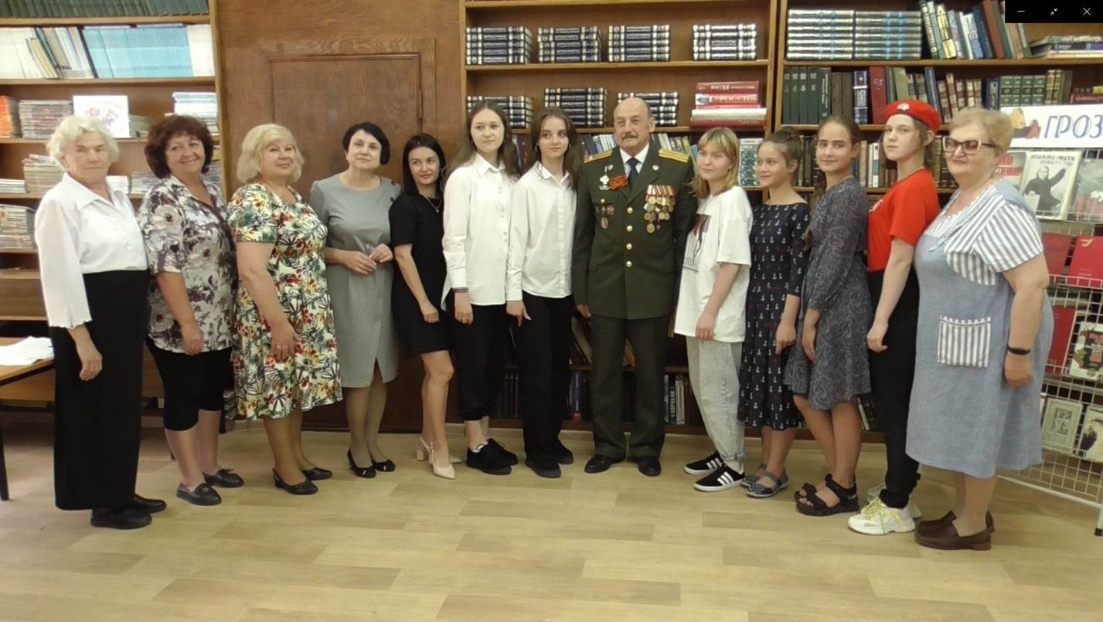

22 июня – День памяти и скорби. В библиотеке-филиале №6 (микрорайон ЛДК) прошли патриотические часы «Тот первый день войны и первый шаг к победе».
Детям пришкольной оздоровительной площадки школы №3 библиотекарь рассказала о событиях 22 июня 1941года, о тяготах первых дней, о героях и подвигах советского народа, как на фронте, так и в тылу. Рассказ сопровождался электронной презентацией. В ходе мероприятия звучала песня: «Священная война» и реквием «Помните…» Р.Рождественского. В заключении ребята ответили на вопросы тематической викторины.
К этой дате, для студентов Промышленно-технологического колледжа г.Дальнереченска, был организован просмотр документального фильма Президента фонда социального кино М.С. Комлева «Чтобы помнили», в съёмке которого приняли участие более 40 ветеранов, участников Великой Отечественной войны. Многих из них уже нет в живых, но еще остались те, кто из первых уст может рассказать свою историю. После просмотра фильма участники встречи поделились своими впечатлениями и почтили минутой молчания всех погибших в Великой Отечественной войне.

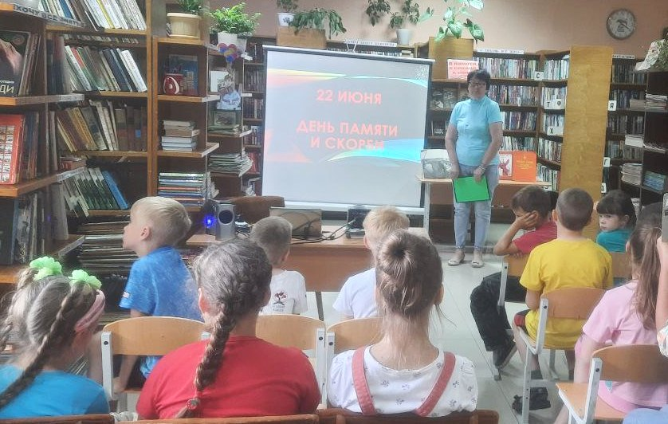

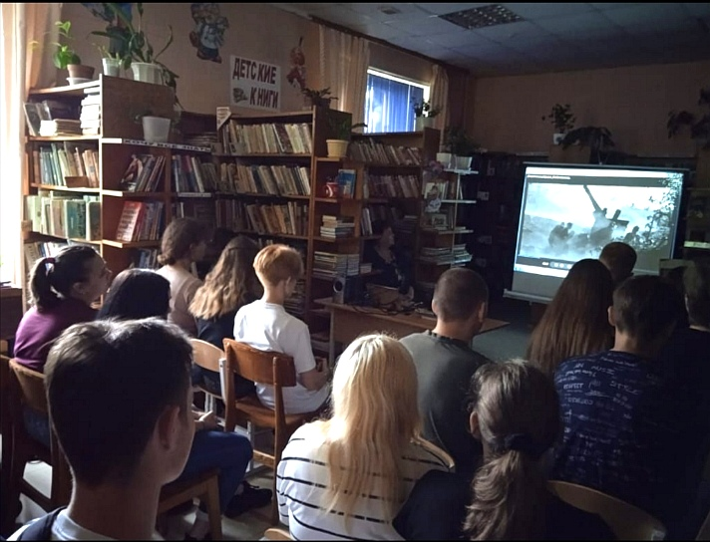
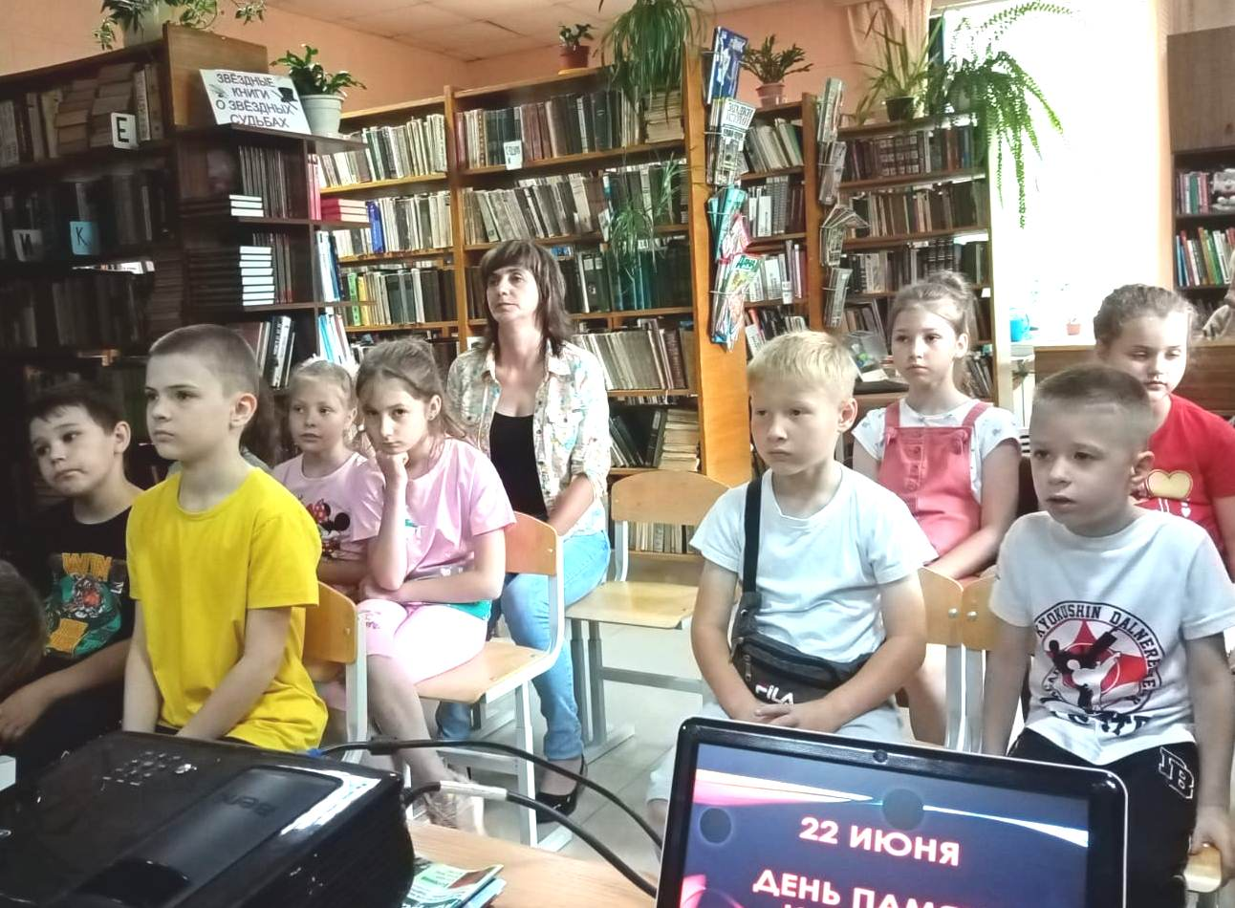

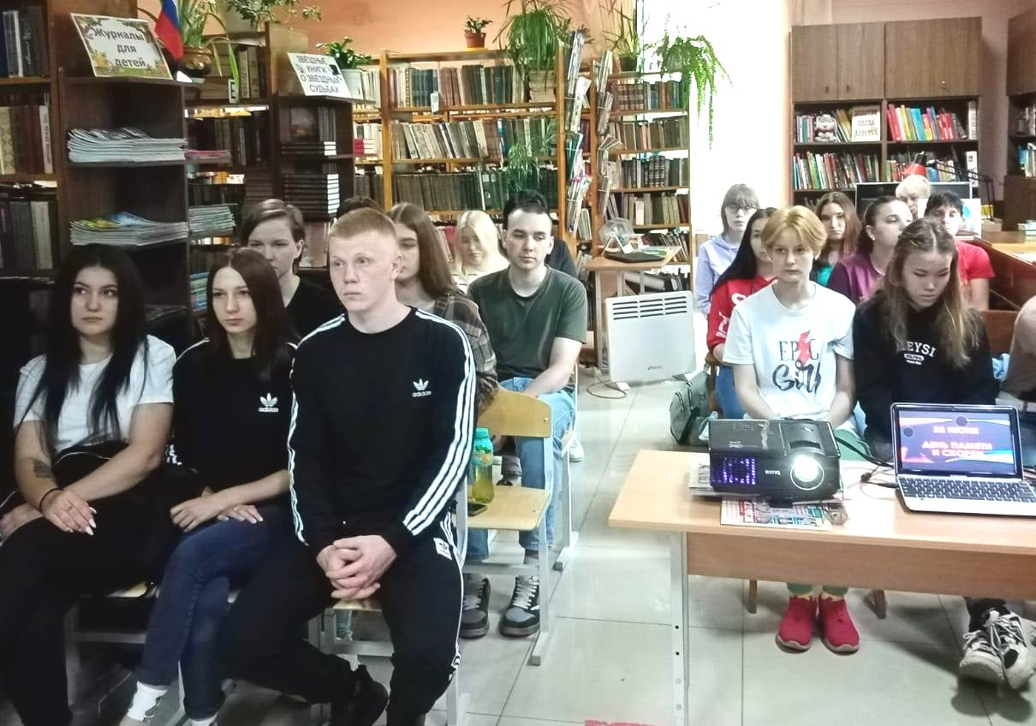

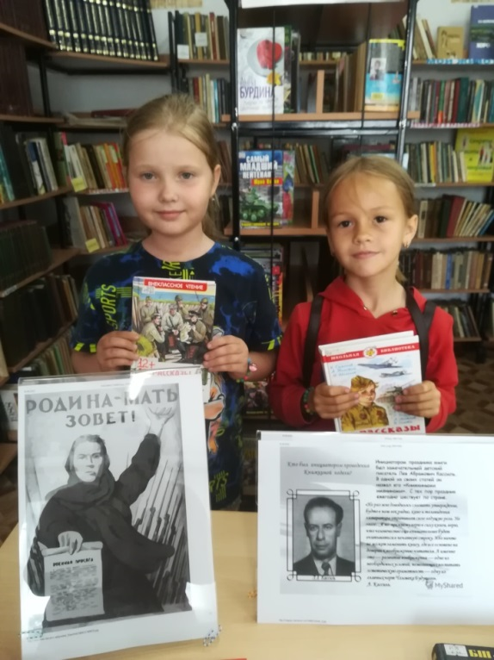
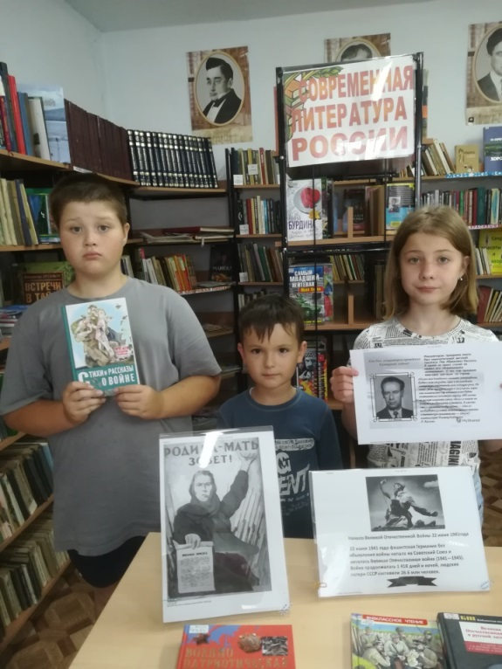
22 июня в библиотеке-филиале №2 (микрорайон Каменушка) к 81-й годовщине начала Великой Отечественной Войны состоялись громкие чтения с элементом обсуждения «Рассказа об отсутствующем» Л.А. Кассиля. Мероприятие прошло в рамках программы громких комментированных чтений «Летнее книгопутешествие». Ребята поделились впечатлениями, окунулись в творчество и придумали свой конец рассказа.

23 июня в Центральной библиотеке г. Дальнереченска открылась выставка «Краски земли Дерсу», посвященная памяти заслуженного художника России И.И. Дункая.
Немного работ художника представлено в библиотеке, всего 11 и приехали они к нам из Межпоселенческой районной библиотеке пгт. Лучегорска. Все эти 11 картин подарил Иван Дункай за длительный период его сотрудничества с библиотекой. Районная библиотека стала бережным хранителем его картин и просветителем о жизни Дункая и его народа — удэге.
Первыми кто увидел выставку художника И. И. Дункая в Центральной библиотеке г. Дальнереченска стали ребята из летнего оздоровительного лагеря школы МБОУ СОШ № 6 г. Вместе с библиографом Екатериной Александровной Плотниковой ребята «исследовательской тропой» прошли от картины к картине и нашли много интересного в почерке художника.
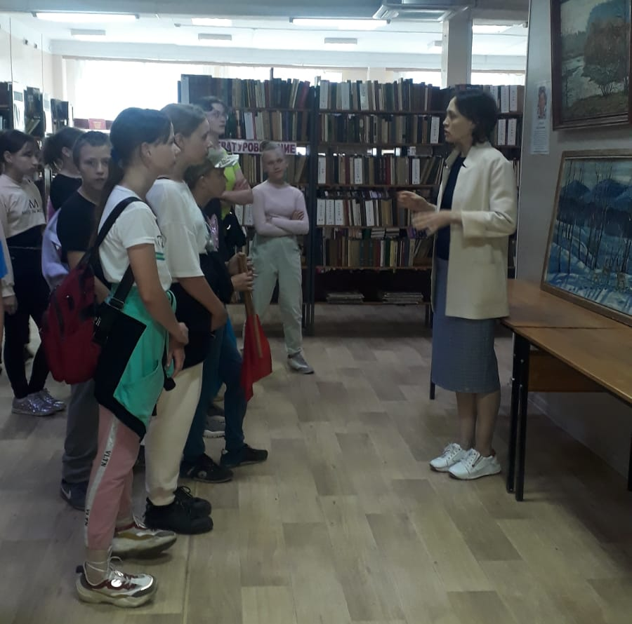
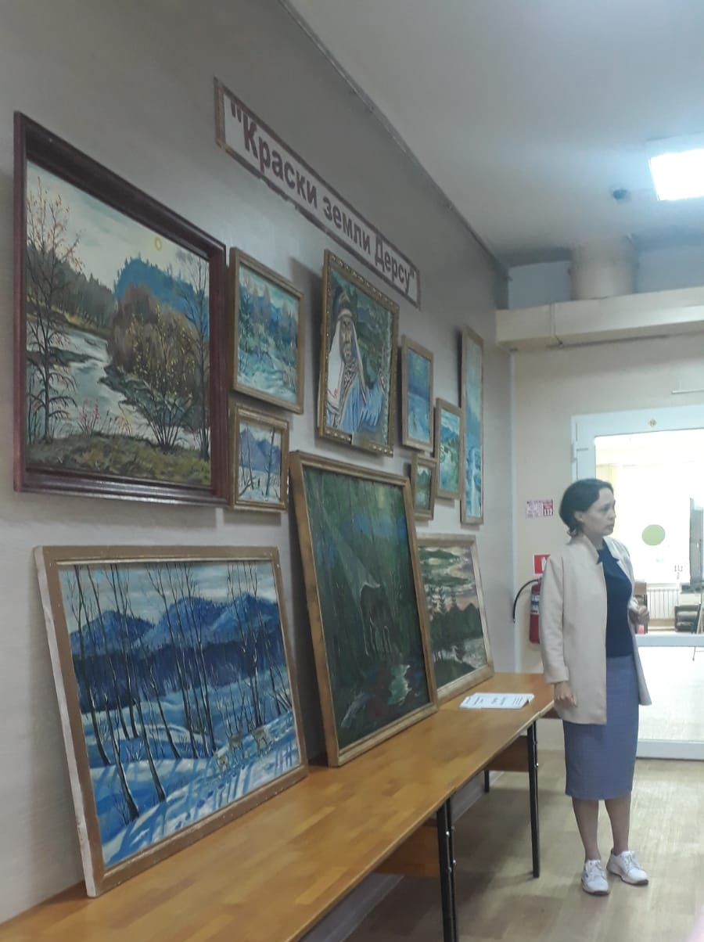

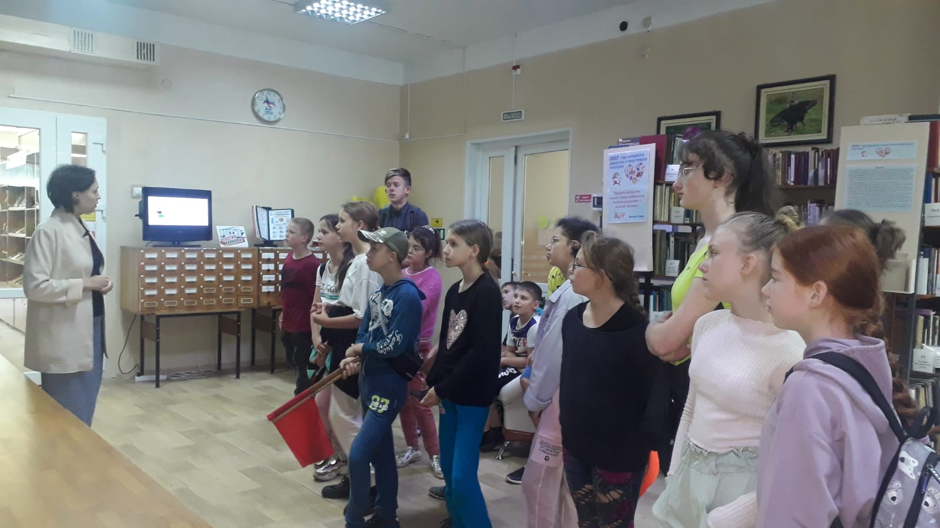

«Самая большая роскошь – это роскошь человеческого общения» (Антуан де Сент – Экзюпери).
Общение с человеком талантливым – двойная роскошь. А для нашего маленького города встреча с бардом, который совмещает в себе поэта математика, лингвиста, психолога, педагога, - большая редкость.
20 июня в читальном зале библиотеки Дальнереченска зазвучала бардовская песня в исполнении Сергея Суворова, гостя не только нашего города, но и других городов по маршруту от С-Петербурга до Владивостока, где наш - предпоследний.
Сергей исполнил несколько любимых бардовских песен, перемежая самыми яркими образами и личными впечатлениями из своей лекции о языке, которая основывается на его работе по программированию русского языка.
На фоне библиотечного стеллажа с энциклопедиями, от путешественника с гитарой, звучали мысли о важности чтения и индивидуальности восприятия текста. При этом образ «читающего невежи» превратился в «гения образов и мыслей"! «Именно хорошая, правильная книга дает нам возможность продолжать развивать себя в любом возрасте», – сказал программист Сергей Суворов.
А нам остается сказать «спасибо» за щедрость души, за умение дарить свой талант бескорыстно, за то, что Сергей Суворов живёт на свете и делает добро.

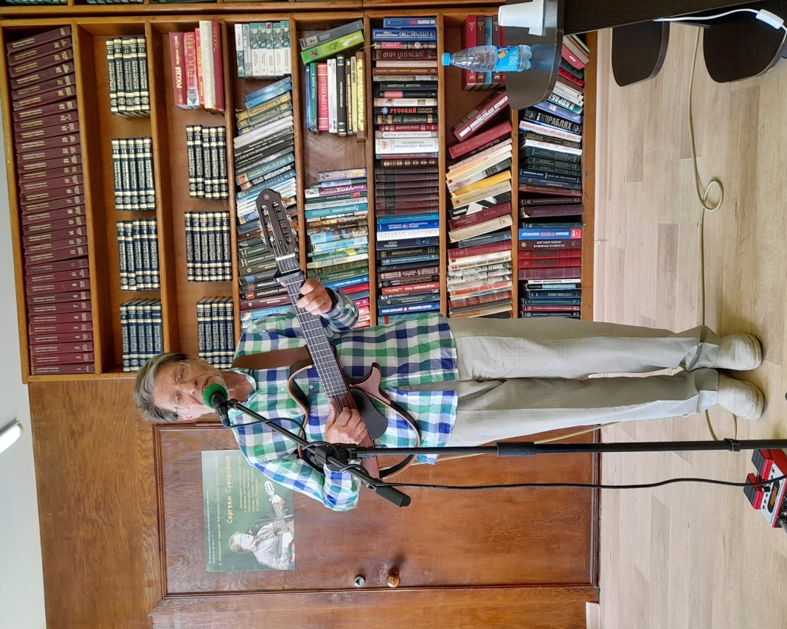

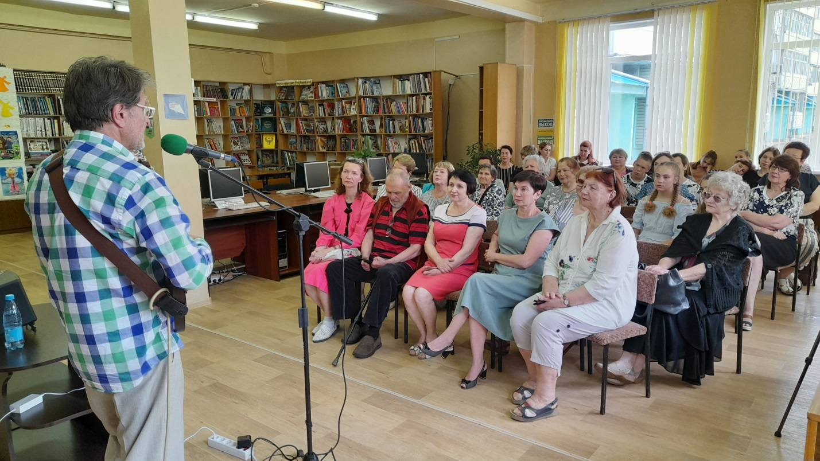

25 июня в библиотеке-филиале №2 (микрорайон Каменушка) к Международному дню борьбы с наркоманией и в рамках Всероссийской акции «Безопасность детства» прошел информационный час «Мы выбираем жизнь».
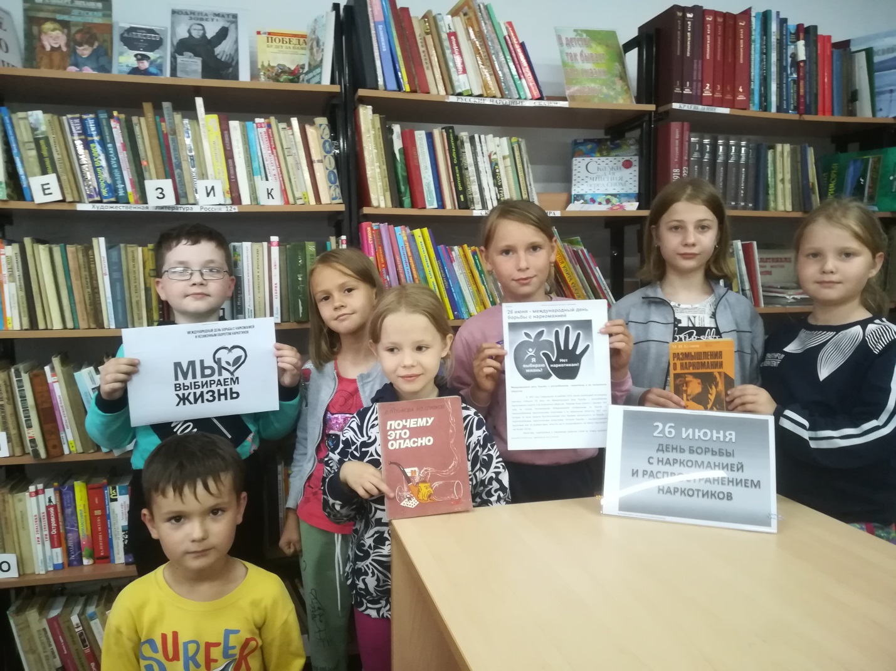

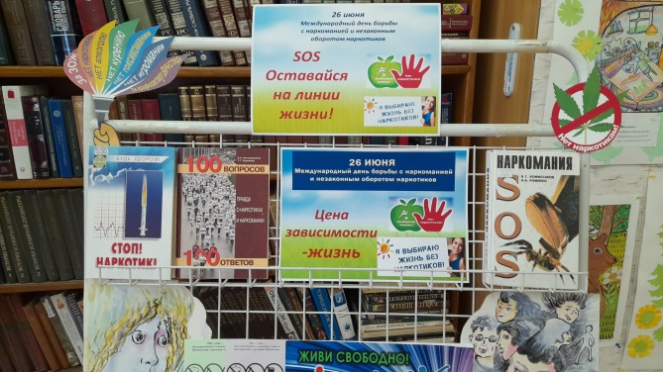
26 июня – Международный день борьбы с наркоманией. Наркомания – одно из самых жутких средств разрушения человеческой жизни. Ежегодно в России от наркотиков погибают 30 тысяч человек. Центральная городская библиотека отметила этот день акцией «SOS.Оставайся на линии жизни». В акции приняли участие воспитанники Центра содействия семейному устройству, а также читатели библиотеки. В этот день были проведены беседы, обзоры книг с выставки, конкурсы, просмотры видеороликов антинаркотической направленности. Подростки уходили с акции с буклетами и памятками «Осторожно, опасность!», «Нет наркотикам!», « Как устоять против желания попробовать?», Советы подростку», «Умей сказать нет!» «Стоп-спайс» и т. д
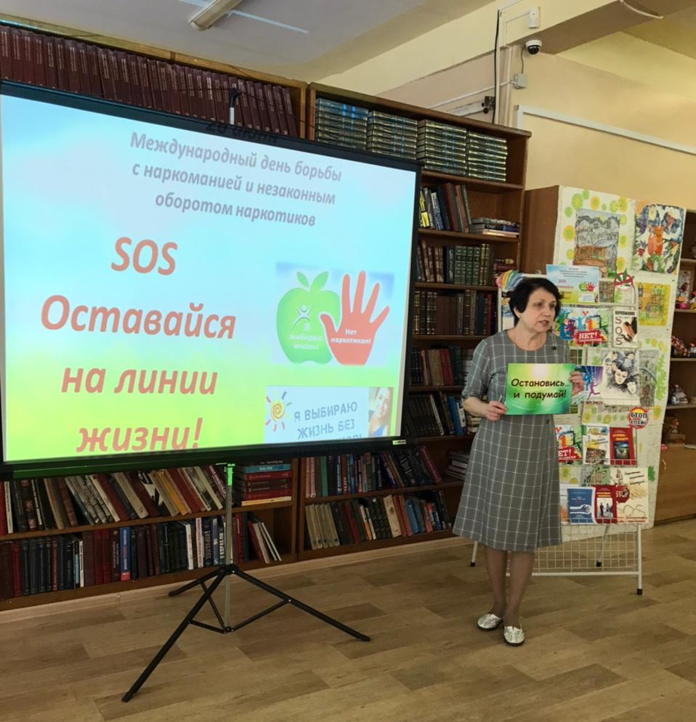

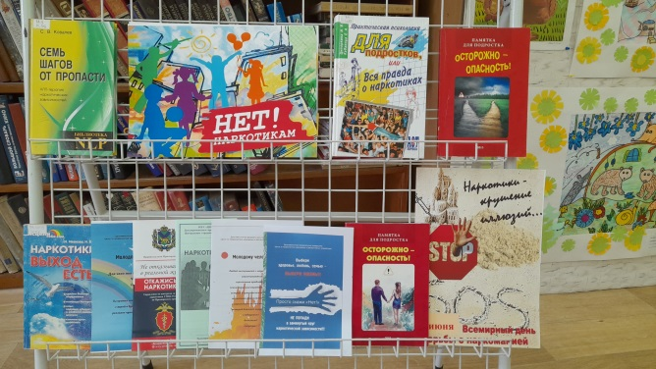

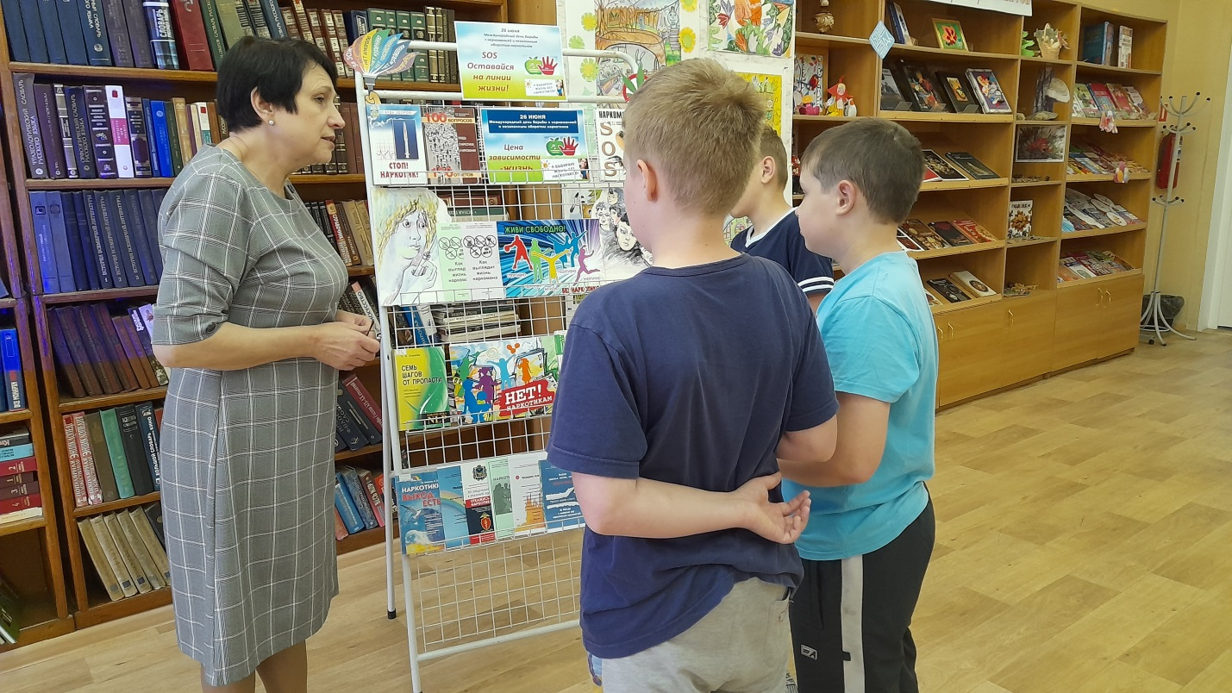

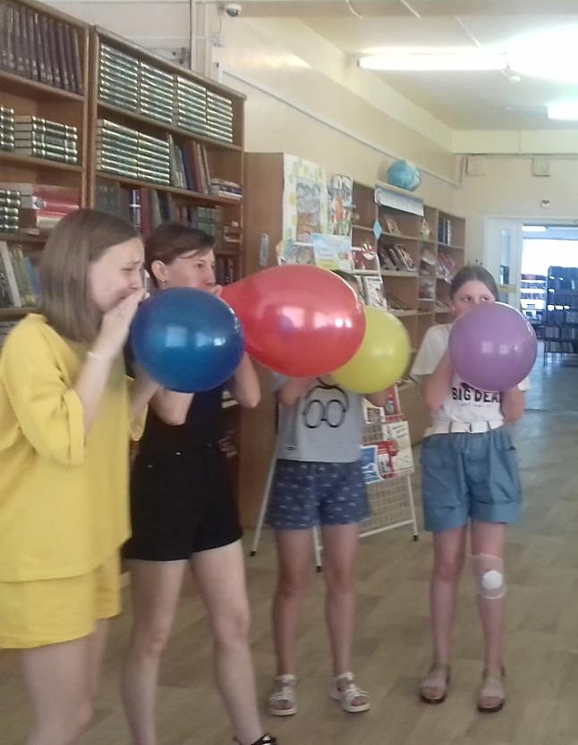

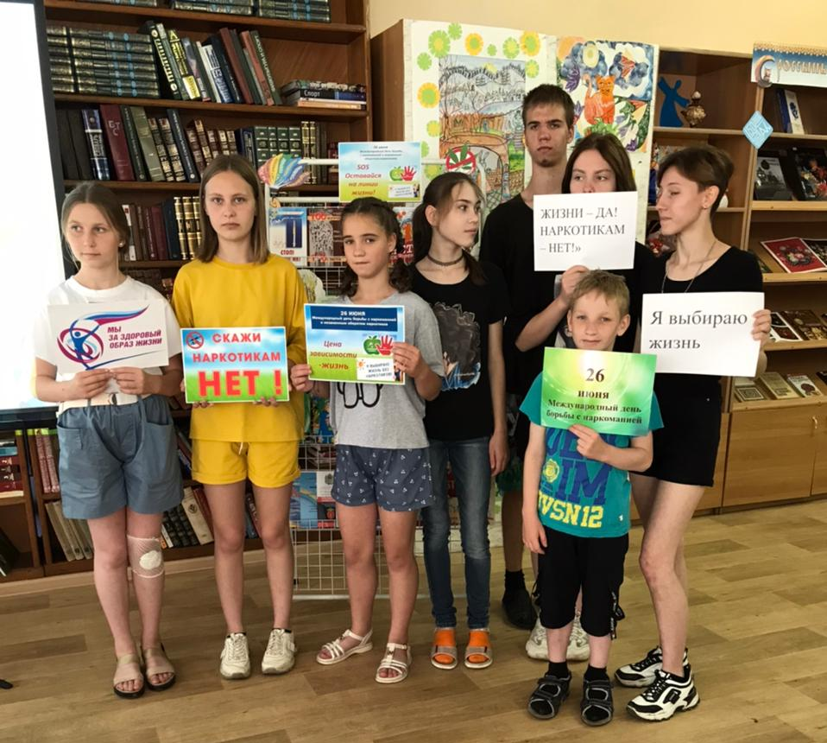

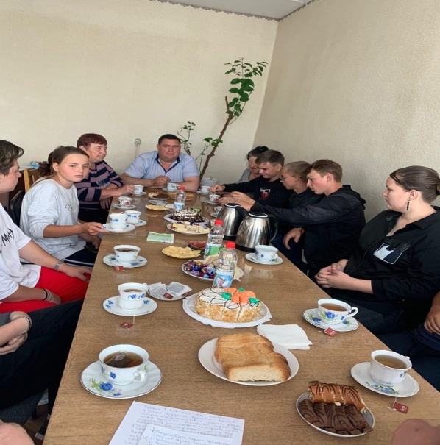
24 июня библиотека-филиал № 7 совместно с Лазовским клубом провели круглый стол «Настоящее и будущее молодежи», на котором были подняты вопросы проведения досуга молодежи в летнее время. На мероприятии присутствовал депутат Дальнереченского городского округа, начальник по работе с сельским населением В.Ю. Серых.

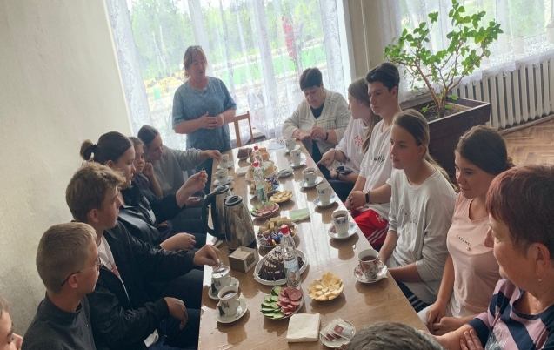

21 июня библиотека-филиал №3 начала реализацию информационно-творческого проекта «Преданье старины красивой», посвященного Году народного искусства. Проведен час информации «Искусство вышивания» об истории традиционной русской вышивки, о существовании вышивки в эпоху Древней Руси, относящиеся 9 – 12 векам.
23 июня в фойе клуба «Космос» открылась на выставк-знакомство «Руками вышито чудо», на которой представлены работы местных мастериц.
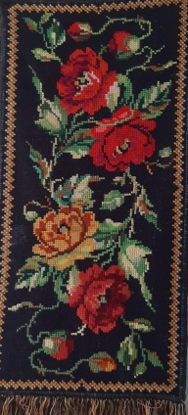
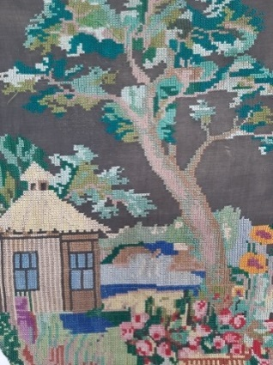
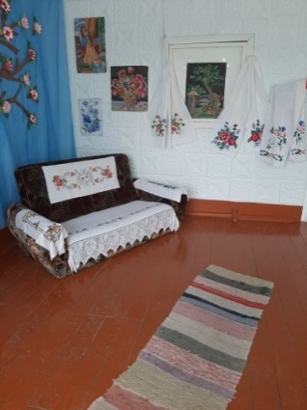

24 июня 3 жителям села Грушевое было предложено принять участие в поэтическом марафоне «Все начинается с любви», посвященном 90-летию со дня рождения Роберта Рождественского.
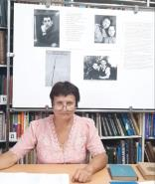
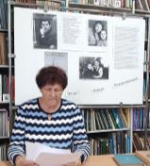
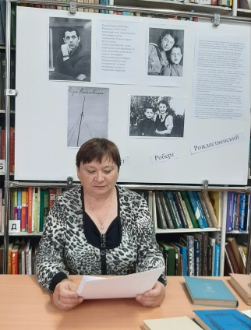
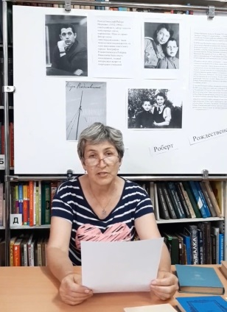

24 июня в Центральной библиотеке г. Дальнереченска состоялось знакомство с жизнью и творчеством Катаева Валентина Петровича.
Валентин Петрович прожил долгую и интересную жизнь. Был участником трёх войн: Первой мировой, Гражданской и Великой Отечественной. Все эти события нашли отражение в творчестве писателя. Его добрые и светлые произведения популярны до сих пор и будут радовать ещё не одно поколение читателей.
Ребята посмотрели мультфильм «Цветик-семицветик». Самая известная и любимая всеми сказка «Цветик-семицветик» помогла ребятам ещё раз разобраться в правильных и необдуманных поступках. Помогать другим – большое счастье, и главная героиня поняла это на собственном примере. После просмотра мультфильма дети ответили на вопросы интерактивной викторины по сказке.

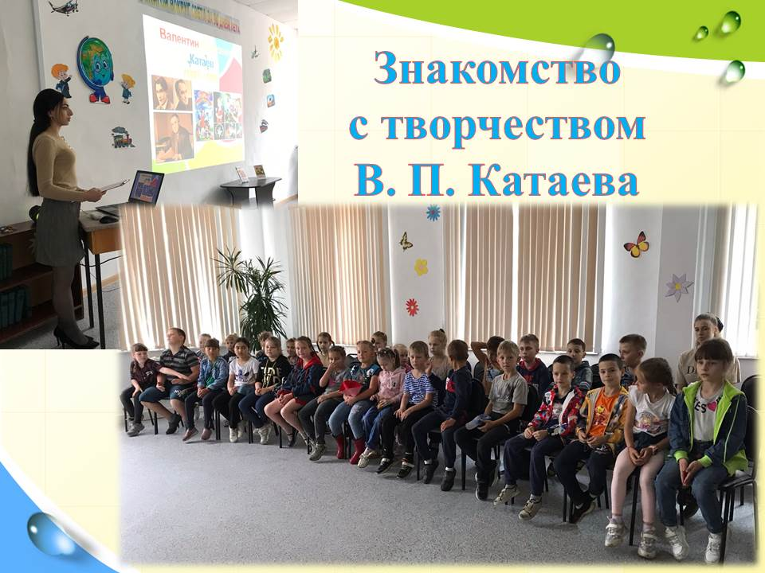

23 июня в Центральной библиотеке г. Дальнереченска в рамках Всероссийской акции «Безопасность детства» состоялась встреча ребят из подготовительной группы детского сада «Елочка» с инспектором ГИБДД Ириной Игоревной Комелягиной. Библиотекарь Евгения Ивановна познакомила ребят с видами транспорта и указательных знаков на дорогах с древнего мира до наших дней, историей создания правил дорожного движения. Ирина Игоревна обратила внимание детей на то, как важно соблюдать правила дорожного движения. В заключение ребята посмотрели мультфильмы и нарисовали рисунки по теме мероприятия.

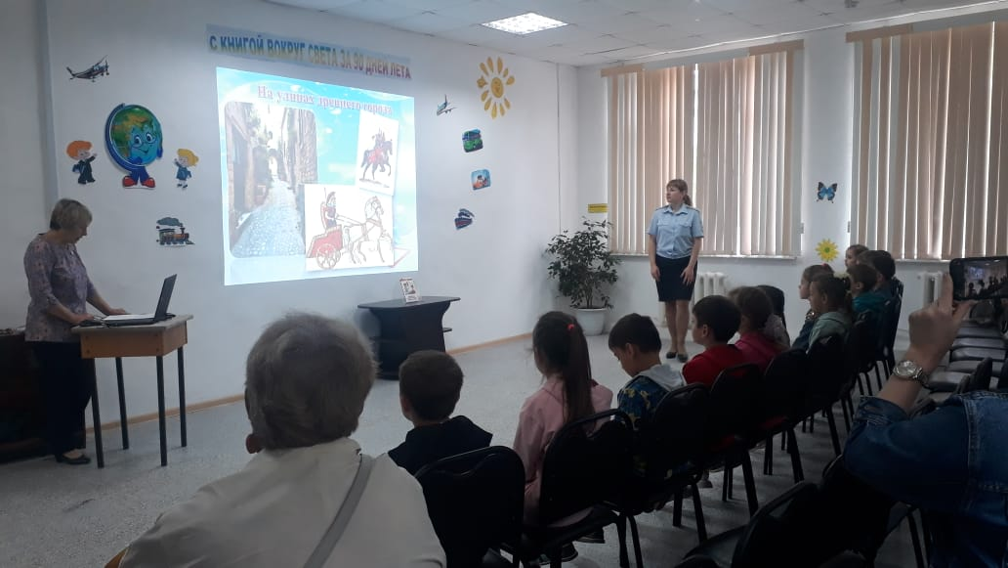

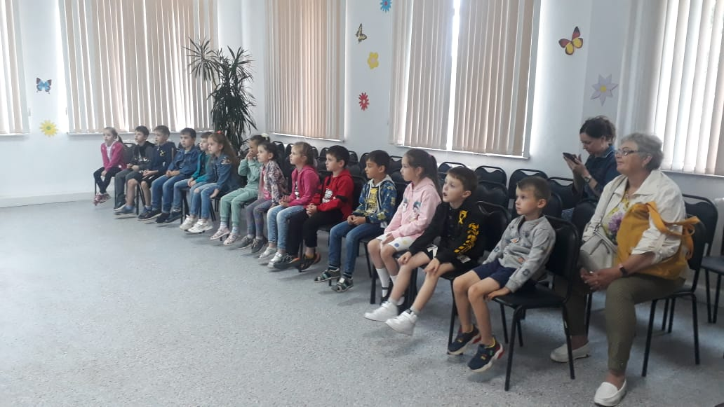

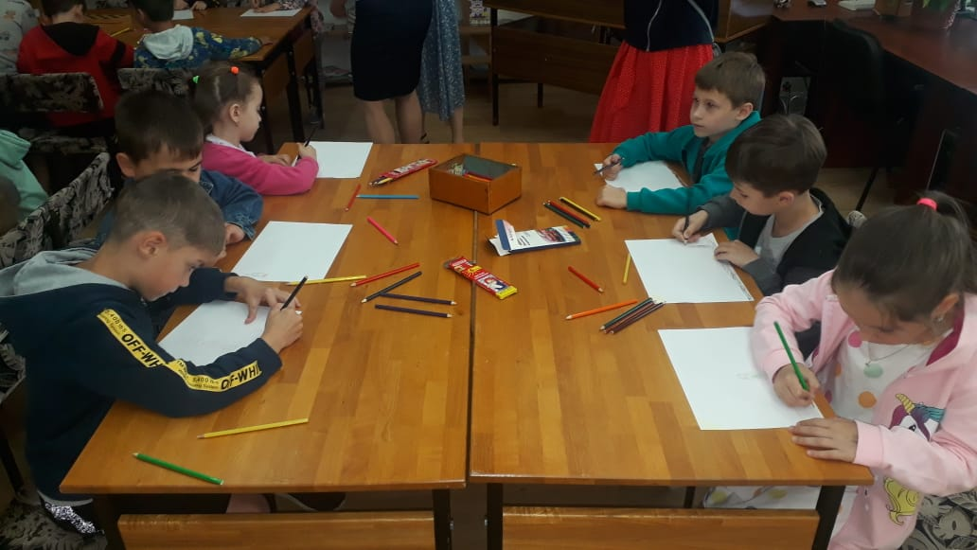

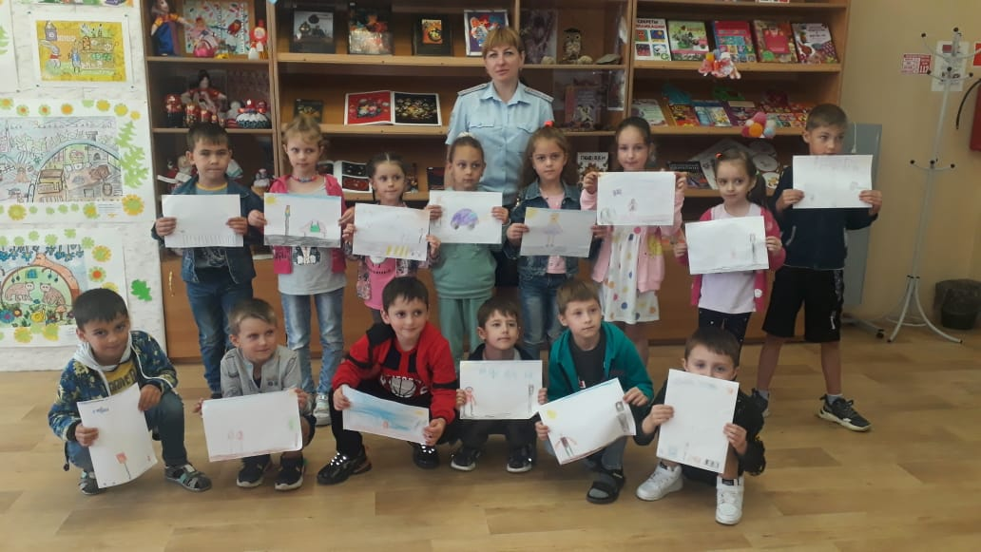

23 июня ребятам из летнего оздоровительного лагеря МБОУ СОШ № 6 было предложено совершить виртуальное путешествие и познакомиться с историей и достопримечательностями самого маленького государства в мире Ватиканом – резиденцией Папы Римского.
Рассказ библиотекаря сопровождался электронной презентацией и видеороликами об этой удивительной стране.
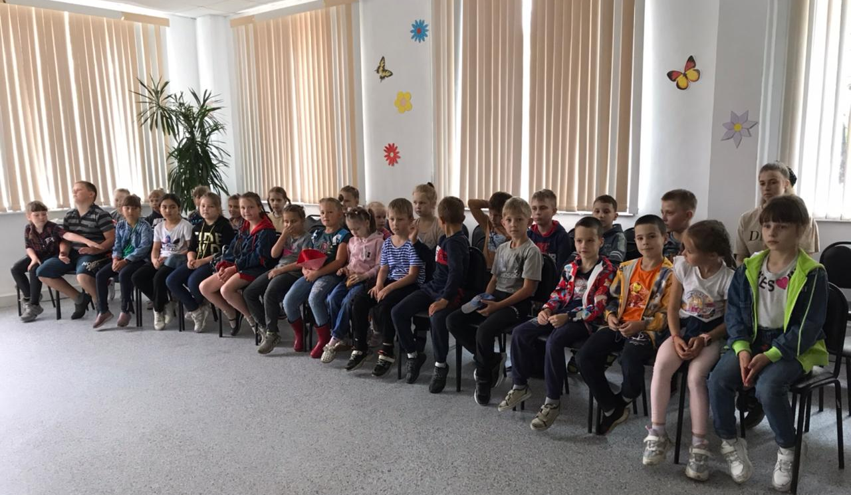

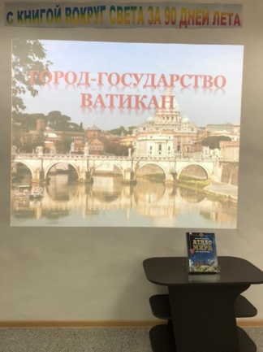

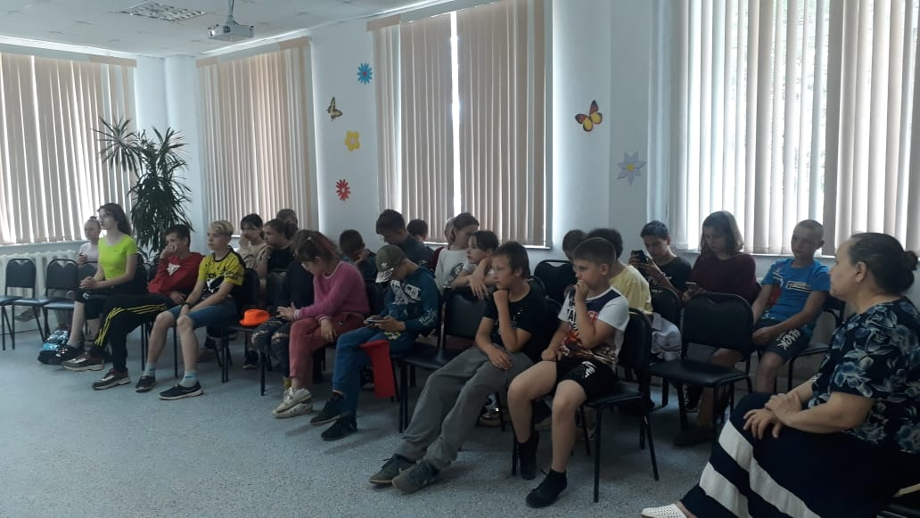

25 июня в субботу «По следам сказочного хулигана» отправились в сказочную страну юные читатели Центральной библиотеки . Им пришлось ответить на вопросы интерактивной викторины и восстановить порядок в сказках, которые проказник перепутал. Как всегда ребята успешно справились со всеми заданиями. А в заключение посмотрели мультфильм.
